Le zoo

Il faut penser aux choses suivantes:

1 La girafe attend un bébé, et a besoin d’un coin tranquille

2 Le lion peut rester dans une espace peu important

3 Les petits enfants risquent d’avoir peur s’ils voient les crocodiles en premier.

4 Les singes font beaucoup de bruit ce qui fait peur aux pélicans

5 Le chameau sent mauvais, et ne doit pas être trop près du café

6 Les animaux doméstiques ne doivent pas être près des carnivores.

7 Les hippopotames, les crocodiles et les dauphins ont besoin d’eau.

8 Le zoo a les moyens d’achêter soit deux loups, quatre flaments ou deux petites rennes.

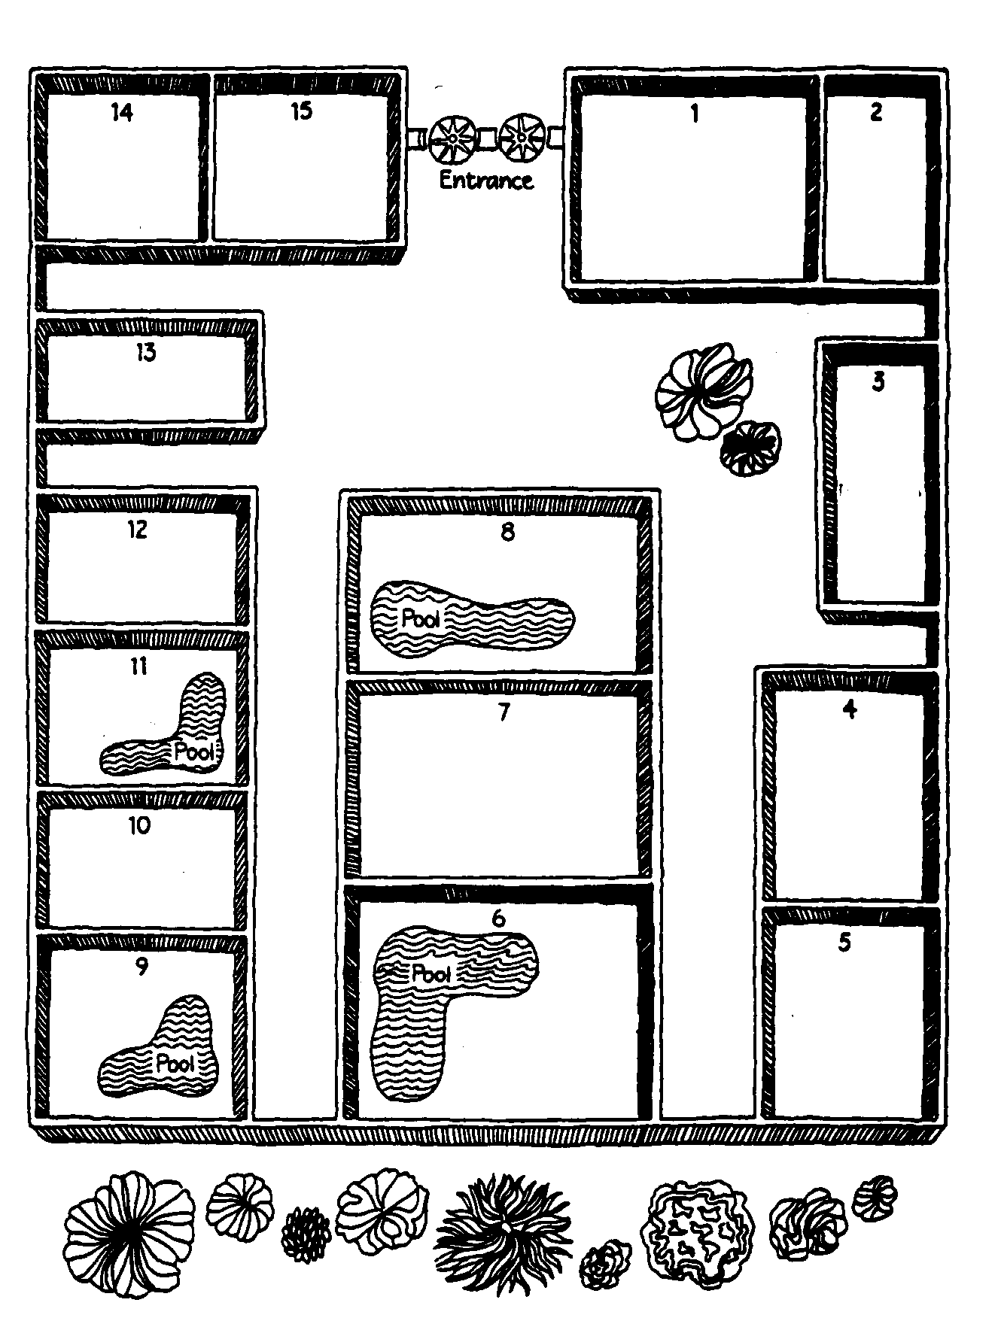

CHAMEAU

PANDA

GIRAFE

CAFÉ

SINGES

PELICANS

RENARD

(LOUPS)

LIONS

HIPPOPOTAMES

ZÈBRES

LAMAS

HYÈNES

CROCODILES

DAUPHINS

(RENNES)

(FLAMENTS)

Djurkort: alternativ till skrivna kort. Bör skrivas ut på bra papper, ej kopieras i kopiator.
OBS! Korten klipps ut i denna storlek, medan zoo-kartan förstoras till A3.

Dessa kort delas ut först med zoo-kartan:

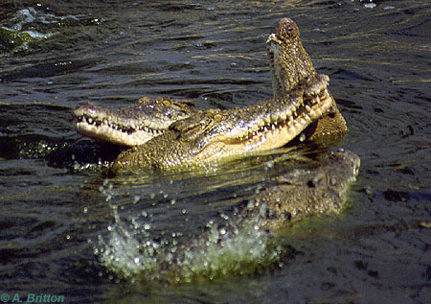
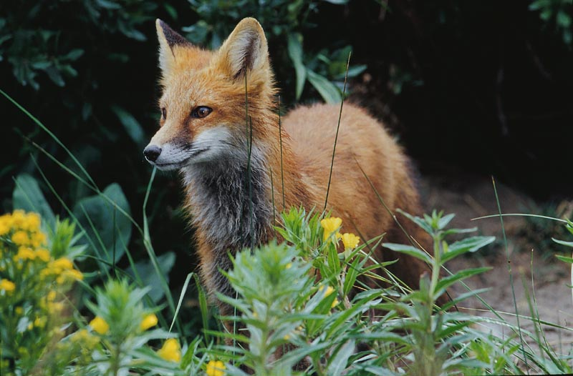
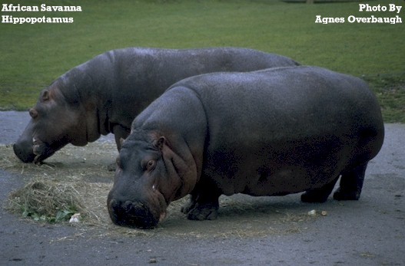
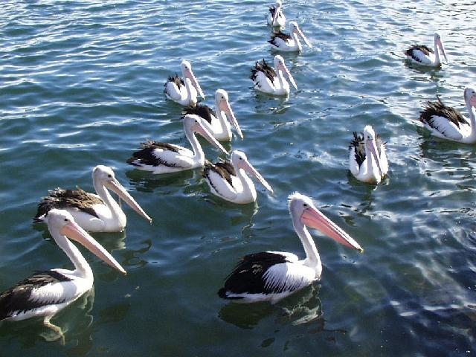

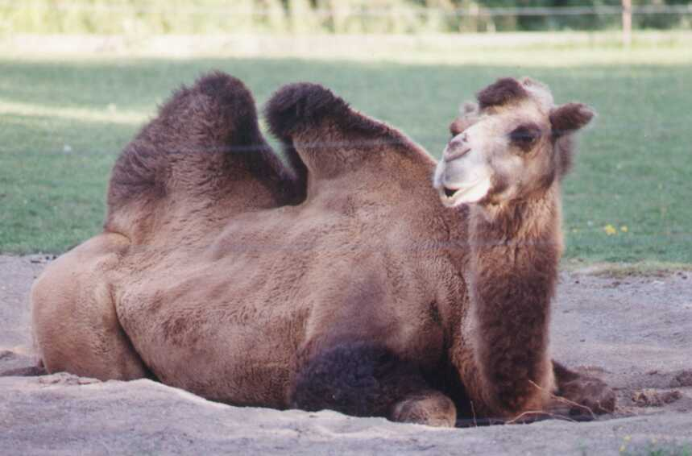
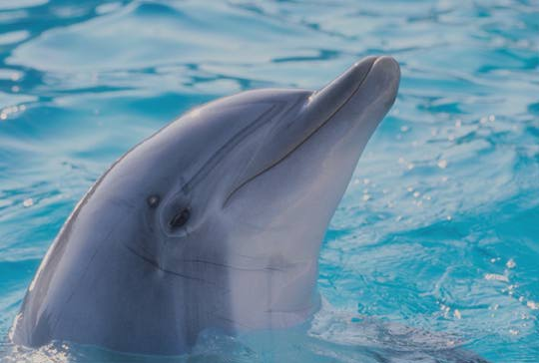
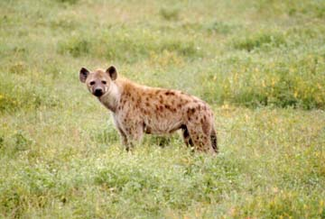
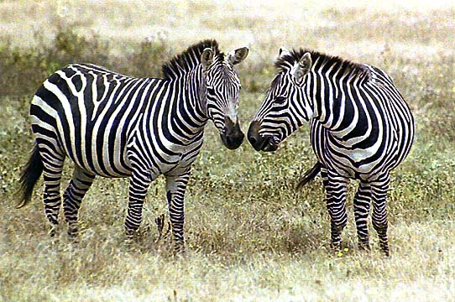

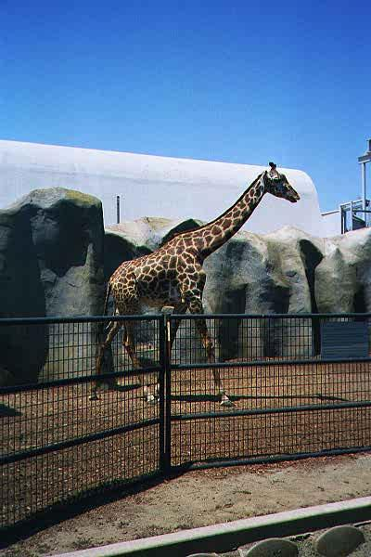
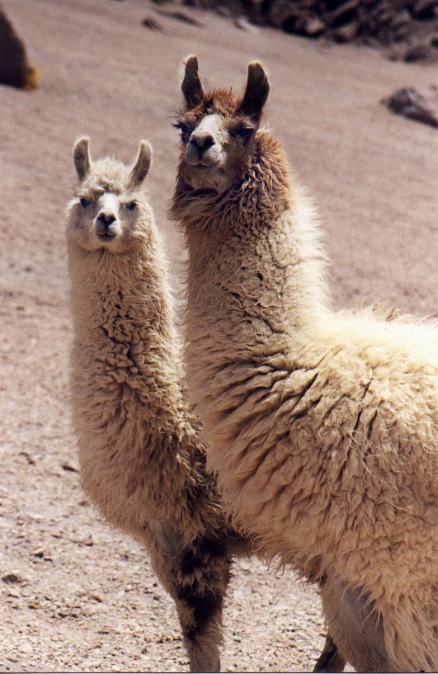
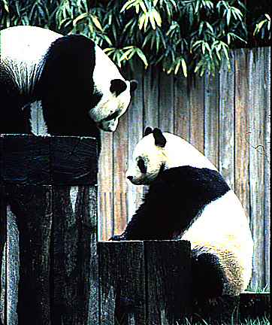
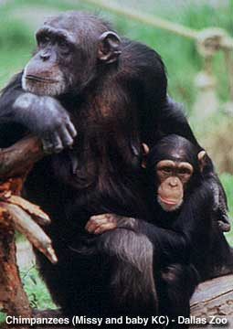


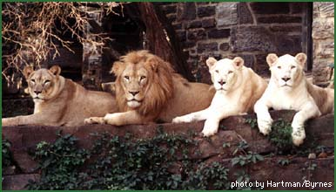

Dessa delas ut senare, med listan över saker att tänka på:

